常州市教育局关于公布2023年常州市高中通用技术、初中劳动创新作品大赛获奖名单的通知

发文机关 | ： | 常州市教育局
发布日期 | ： | 2023.12.29
生效日期 | ： | 2023.12.29
时效性 | ： | 现行有效
文号 | ： | 常教基〔2023〕27号

常州市教育局关于公布2023年常州市高中通用技术、初中劳动创新作品大赛获奖名单的通知
常教基〔2023〕27号
各辖市（区）教育局、经开区社会事业局，有关非校事业单位，局属及有关学校：
根据《关于开展2023年常州市高中通用技术、初中劳动创新作品大赛的通知》精神，经学校申报、辖市（区）教育行政部门初评、市级材料评审、现场展评和结果公示等程序，共确定150件作品获奖，其中一等奖25个、二等奖52个、三等奖73个。现将名单予以公布。
希望各地各校高度重视高中通用技术、初中劳动创新作品大赛，引导广大中学生积极参与、主动探索、勇于创造；希望获奖师生戒骄戒躁、再接再厉，力争取得更好的成绩。
常州市教育局
2023年12月29日
附件：2023年高中通用技术、初中劳动创新作品大赛获奖名单
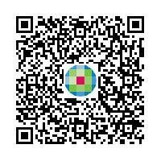
扫一扫，手机阅读更方便

